ANEXO I

    - FORMULARIO DE PRESENTACIÓN DE PROYECTOS

Resumen del proyecto
- Formulación del proyecto
1.1 Problemática a abordar y su contexto de surgimiento. Identificar los participantes-destinatarios. Describir en quienes impacta el proyecto, tanto de modo directo como indirecto, realizar una estimación cuantitativa de los destinatarios.
1.2 Marco teórico de referencia.
1.3 Objetivo general y objetivos específicos.
1.4 Propuesta metodológica: breve descripción de la estrategia seleccionada y su justificación en relación a los problemas y los participantes. Articulación interdisciplinaria del proyecto.
1.5 Mecanismos previstos de seguimiento y autoevaluación del Proyecto (además de las evaluaciones reglamentarias de la SEU).
1.6 Bibliografía
- Factibilidad del proyecto
2.1 Describir las actividades desarrolladas en vinculación con la temática/problemática que da origen al proyecto y con las organizaciones/instituciones/grupos extrauniversitarios con las que se plantea el plan de trabajo.
2.2 Integrantes del equipo de trabajo. Breve referencia a las acciones previas del equipo con la comunidad, la problemática, la metodología y/o las organizaciones/ instituciones con las que se plantea el trabajo.
2.3 Plan de trabajo. Justificación de la factibilidad del proyecto: adecuación entre recursos disponibles y solicitados, equipo, tareas y tiempos previstos para el desarrollo del proyecto.
- Carácter extensionista del proyecto
3.1 Fundamentación del carácter extensionista del proyecto. Dar cuenta de la implementación de estrategias participativas, el intercambio recíproco de saberes con actores diversos, la construcción colectiva del conocimiento.
3.2 Articulaciones con docencia y/o investigación.
- Impacto social
4.1 Impacto esperado. Precisar las modificaciones que se prevé resultará de las acciones del proyecto desde una perspectiva de derechos. Especificar indicadores que permitan visualizarlo.
4.2 Sustentabilidad y Sinergia. Explicar si se prevé la continuidad del proyecto por autogestión o porque otros actores asumirán responsabilidades para el desarrollo de acciones en esta línea de trabajo. Hacer constar si hay otros actores extrauniversitarios que pueden ampliar el impacto del proyecto de manera sinérgica.
- Vinculación con el medio
5.1 Descripción y fundamentación del compromiso de la/s instituciones /organizaciones/grupo extrauniversitario donde se desarrollará el proyecto.
5.2 Aportes de actores externos a la UNC para la concreción del proyecto con el aval correspondiente.
- Financiamiento
6.1 Justificación del financiamiento solicitado.
6.2 Presupuesto
- Plan de trabajo
7.1 Cronograma de actividades

CÓDIGO DE IDENTIFICACIÓN DEL PROYECTO: Nº / 2021. (no completar)

TÍTULO DEL PROYECTO: ………………………………………………………………………………
Duración: □Un año □Dos años

UNIDADES ACADÉMICAS DE LA UNC INVOLUCRADAS (Facultad, Escuela, Dpto., Centro, etc. Marque el casillero de aquella por la cual ingresó esta presentación).
□
□
□
□

ORGANIZACIONES/INSTITUCIONES/GRUPOS (extrauniversitarios) PARTICIPANTES EN EL PROYECTO

Nombre de la Institución y/u organismo | Responsable

        - DIRECTOR/A
Apellido y Nombres: |  | DNI:
Cargo: |  | Unidad Académica:
Domicilio particular:

Ciudad: | Provincia: | C.P.:
Teléfono: |  | E-mail:

        - CODIRECTOR/A
Apellido y Nombres: |  | DNI:
Cargo: |  | Unidad Académica:
Domicilio particular:

Ciudad: | Provincia: | C.P.:
Teléfono: |  | E-mail:

COORDINADOR/A (de organizaciones/instituciones/grupos extrauniversitarios)
Apellido y Nombres: |  | DNI:
Función que desempeña: |  | Organización/institución/grupo:
Domicilio particular:

Ciudad: | Provincia: |  | C.P.:
Teléfono: |  |  | E-mail:

RESUMEN DEL PROYECTO (Presentar lo que considere central para brindar una idea clara de la especificidad del proyecto: problemas, metodología, objetivos, impacto esperado, carácter interdisciplinario e innovador de la propuesta. Máximo 1 carilla – 700 palabras).

1.- FORMULACIÓN DEL PROYECTO

1.1- Problemática a abordar y su contexto de surgimiento.

1.2- Marco teórico de referencia.

1.3 - Objetivo general y objetivos específicos.

1.4 - Propuesta metodológica: breve descripción de la estrategia seleccionada y su justificación en relación a los problemas y los participantes. Articulación interdisciplinaria del proyecto.

1.5- Mecanismos previstos de seguimiento y autoevaluación del Proyecto (además de las evaluaciones reglamentarias de la SEU).

1.6- Bibliografía

2.- FACTIBILIDAD DEL PROYECTO

2.1- Describir las actividades desarrolladas en vinculación con la temática/problemática que da origen al proyecto y con las organizaciones/instituciones/grupos extrauniversitarios con las que se plantea el plan de trabajo.

2.2- Equipo de Trabajo Breve referencia a las acciones previas del equipo con la comunidad, la problemática, la metodología y/o las organizaciones/ instituciones con las que se plantea el trabajo.Plan de trabajo. Justificación de la factibilidad del proyecto: adecuación entre recursos disponibles y solicitados, equipo, tareas y tiempos previstos para el desarrollo del proyecto.

APELLIDO y NOMBRE. | INSTITUCIÓN A LA  QUE PERTENECE. | FUNCIÓN/ROL EN EL PROYECTO.
 |  | Director/a
 |  | Co-Director/a
 |  | Coordinador/a UNC
 |  | Coordinador/a organización extrauniversitaria
 |  | Participante

2.3- Plan de trabajo. Justificación de la factibilidad del proyecto: adecuación entre recursos disponibles y solicitados, equipo, tareas y tiempos previstos para el desarrollo del proyecto.

3.- CARÁCTER EXTENSIONISTA DEL PROYECTO

3.1- Fundamentación del carácter extensionista del proyecto. Dar cuenta de la implementación de estrategias participativas, el intercambio recíproco de saberes con actores diversos, la construcción colectiva del conocimiento. Para el caso de proyectos orientados a políticas públicas debe estar contemplada la participación con las áreas del estado, en cualquiera de sus tres niveles, correspondiente.

3.2- Articulaciones con docencia y/o investigación.

4.- IMPACTO SOCIAL (Precisar cómo desde un enfoque de DDHH el proyecto aportará a la problemática definida).

4.1- Impacto esperado. Precisar las modificaciones que se prevé resultará de las acciones del proyecto desde una perspectiva de derechos. Especificar indicadores que permitan visualizarlo. Para el caso de proyectos orientados a políticas públicas debe estar señalada de forma específica y detallada el impacto esperado.

4.2- Sustentabilidad y Sinergia (Explicar si se prevé la continuidad del proyecto por autogestión o porque otros actores asumirán responsabilidades para el desarrollo de acciones en esta línea de trabajo. Hacer constar si hay otros actores extrauniversitarios que pueden ampliar el impacto del proyecto de manera sinérgica)

5.- VINCULACIÓN CON EL MEDIO

5.1 - Descripción y fundamentación del compromiso de la/s instituciones /organizaciones/grupo extrauniversitario donde se desarrollará el proyecto. Para el caso de los proyectos orientados a políticas públicas además incorporar la descripción del área del estado con la cual se vinculará el proyecto.

5.2 - Aportes de actores externos a la UNC para la concreción del proyecto con el aval correspondiente.

6.- FINANCIAMIENTO

6.1- Justificación del financiamiento solicitado.

6.2- Presupuesto

RUBRO. | DETALLE. | Solicitado a la SEU | Provisto por otras fuentes
MONTO TOTAL $

7.- PLAN DE TRABAJO.

7.1- CRONOGRAMA PARA EL PRIMER AÑO (Marcar los meses con una cruz).
Enriquecer con objetivos, indicadores, metas y/o actividades según corresponda a cada objetivo.
Actividad | Mes  1 | Mes  2 | Mes  3 | Mes  4 | Mes  5 | Mes  6 | Mes  7 | Mes  8 | Mes  9 | Mes  10 | Mes  11 | Mes  12

7.2- CRONOGRAMA PARA EL SEGUNDO AÑO (Marcar los meses con una cruz).
Enriquecer con objetivos, indicadores, metas y/o actividades según corresponda a cada objetivo.
Actividad | Mes  1 | Mes  2 | Mes  3 | Mes  4 | Mes  5 | Mes  6 | Mes  7 | Mes  8 | Mes  9 | Mes  10 | Mes  11 | Mes  12

IMPORTANTE: Debe adjuntarse en formato digital un Currículo Vitae nominal actualizado (de hasta 5 páginas) de todos/as los/as integrantes del equipo de trabajo pertenecientes a la UNC, donde consten de manera específica y destacada los antecedentes que se vinculan con el presente proyecto. Los mismos tendrán carácter de Declaración Jurada.

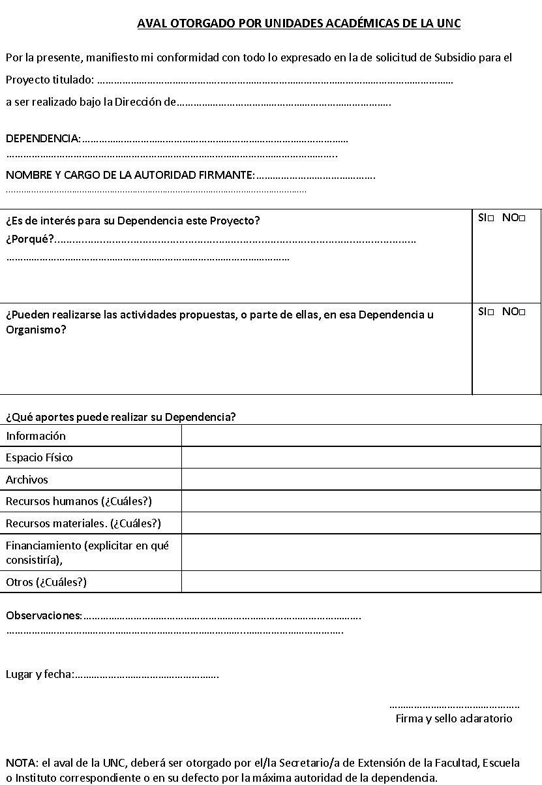

DECLARACIÓN JURADA

Declaro conocer y aceptar el Reglamento vigente del Programa de Subsidios a Proyectos de Extensión. Tal como lo establece el mencionado reglamento (Artículo 10º) sólo me postulo como Director/a- Co-Director/a sólo en ese proyecto de la presente convocatoria. Asimismo declaro que asumiré los deberes y obligaciones pertinentes como Director/a Co-Director/a en caso de otorgarse el subsidio para el desarrollo del presente Proyecto.

Firma Director/a …………………….………………………

Aclaración ………………….………………………….

Firma Co-Director/a ………………………………………………..

Aclaración ………………………………………………..

Autoridad de referencia ante el Proyecto
Agregue tantas tablas como coordinadores haya en el proyecto.
IMPORTANTE: La presentación de este ítem no deberá exceder las 10 páginas, exceptuando calendario y bibliografía.
Insertar tantas filas como sean necesarias.
Los fondos para equipamiento no podrán superar el 20% del monto total solicitado.
El total a cargo de la SEU no podrá superar el máximo previsto en la convocatoria, acorde a la duración del Proyecto.
A cargo de las dependencias de la UNC involucradas, equipos de trabajo, y de las organizaciones /instituciones/grupos participantes.

